כְּנִיסַת הַיְוָנִים לַמִקְדָּשׁ

אַנְטִיּוֹכוּס שָׁלַח חַיָּלִים לְבֵית הַמִּקְדָּשׁ,
הֵם חִלְּלוּ אֶת בֵּית הַמִּקְדָּשׁ.
טִמְאוּ אֶת הַשְּׁמָנִים וְאֵת כָּל הַמִּקְדָּשׁ,
כִּבּוּ אֶת הַמְּנוֹרָה, וְהִקְרִיבוּ בְּהֵמָה טְמֵאָה.
גְּזֹר וְהַדְבֵּק!
בָּאוּ לְבֵית הַמִּקְדָּשׁ –
אֶת הַמְּנוֹרָה –
אֶת הַשְּׁמָנִים –
בְּהֵמָה טְמֵאָה –

------------------------------------------------------------
חַיָּלִים | הִקְרִיבוּ | טִמְאוּ | כִּבּוּ
מִי לַה' אֵלָי
הַיְוָנִים הִכְרִיחוּ אֶת הַיְּהוּדִים לְהַקְרִיב קָרְבָּן לַפֶּסֶל,
מַתִּתְיָהוּ הַחַשְׁמוֹנָאִי לֹא הִסְכִּים.
הוּא הִכְרִיז:
"מִי לַה' אֵלַי".
הַבֵּן יְהוּדָה כָּתַב עַל הַמָּגֵן: .מ' כּ' בּ' י'
לָכֵן הוּא נִקְרָא:
יְהוּדָה הַמַּכַּבִּי
מֶתַח קַו בֵּין הָאוֹת שֶׁבַּדֶּגֶל לְמִלָּה הַמַּתְחִילָה בְּאוֹתָהּ אוֹת בַּכּוֹתֶרֶת.
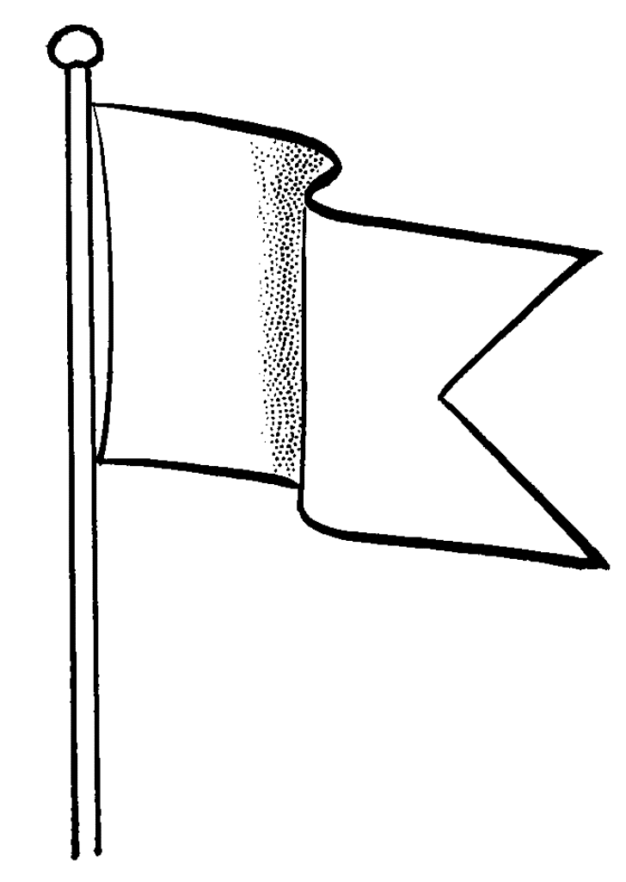
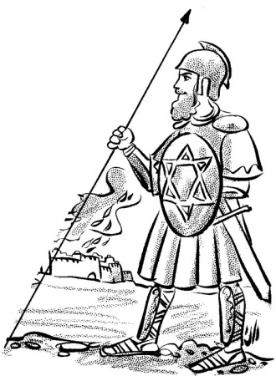
מִי כָּמוֹךָ בָּאֵלִים י'
פֶּרֶק א'
מ' כּ' בּ' י'
דִּינֵי נֵרוֹת חֲנֻכָּה וּמָקוֹם הַדְלָקָתָם
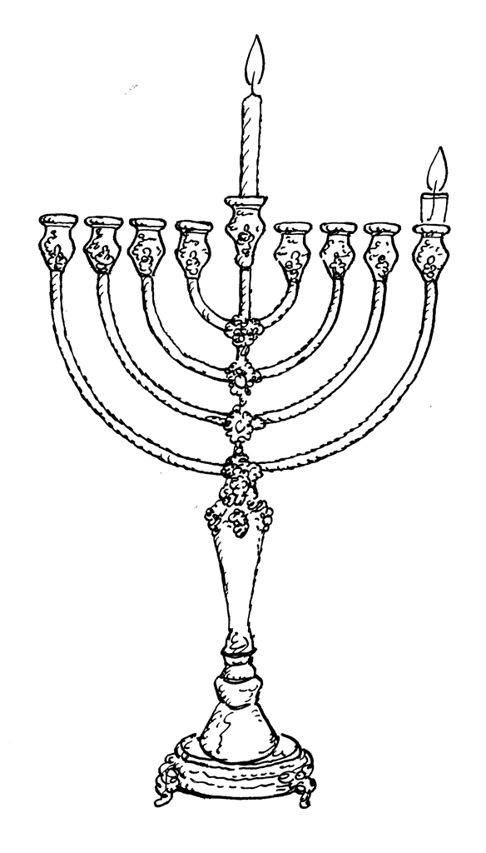
- כָּל הַשְּׁמָנִים כְּשֵׁרִים לְנֵר חֲנֻכָּה, וּמִצְוָה מִן הַמֻּבְחָר לְהַדְלִיק בְּשֶׁמֶן זַיִת, וְיֵשׁ הַנּוֹהֲגִים לְהַדְלִיק בְּנֵר שַׁעֲוָה, שֶׁגַּם הָאוֹר שֶׁלּוֹ זַךְ וְיָפֶה.
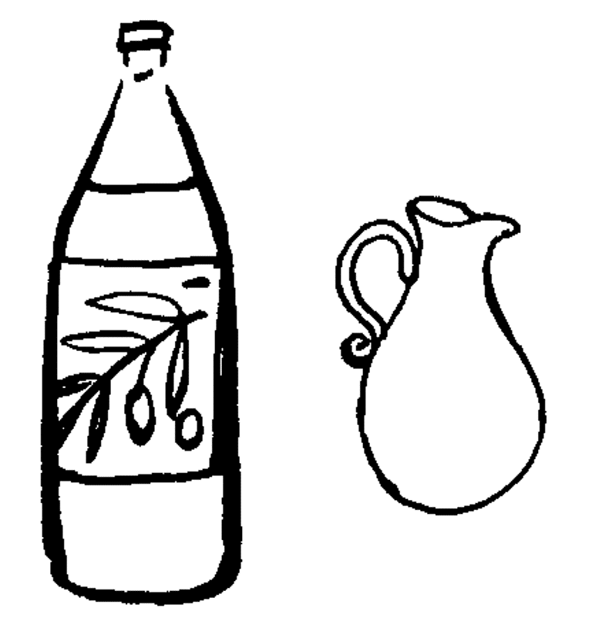

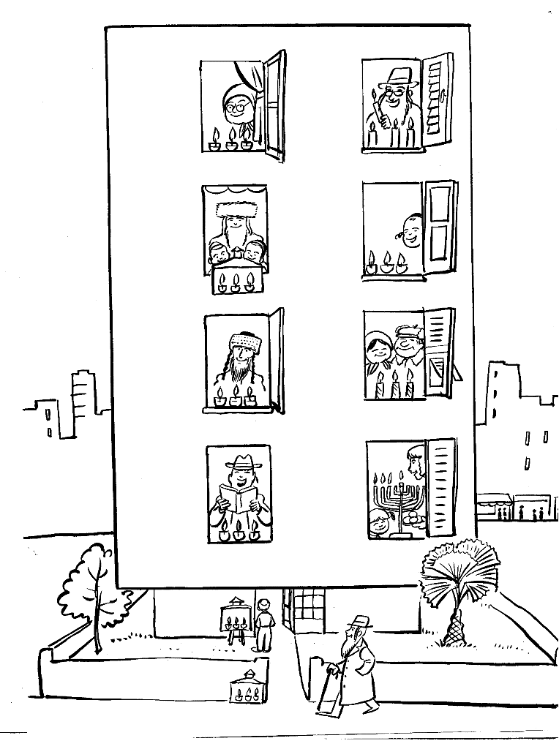
- מִצְוָה לְהַדְלִיק בְּפֶתַח הַקָּרוֹב לִרְשׁוּת הָרַבִּים, אוֹ בְּחַלּוֹן הַפּוֹנֶה לִרְשׁוּת הָרַבִּים. כְּדֵי לְקַיֵּם פִּרְסוּמֵי נִיסָא.

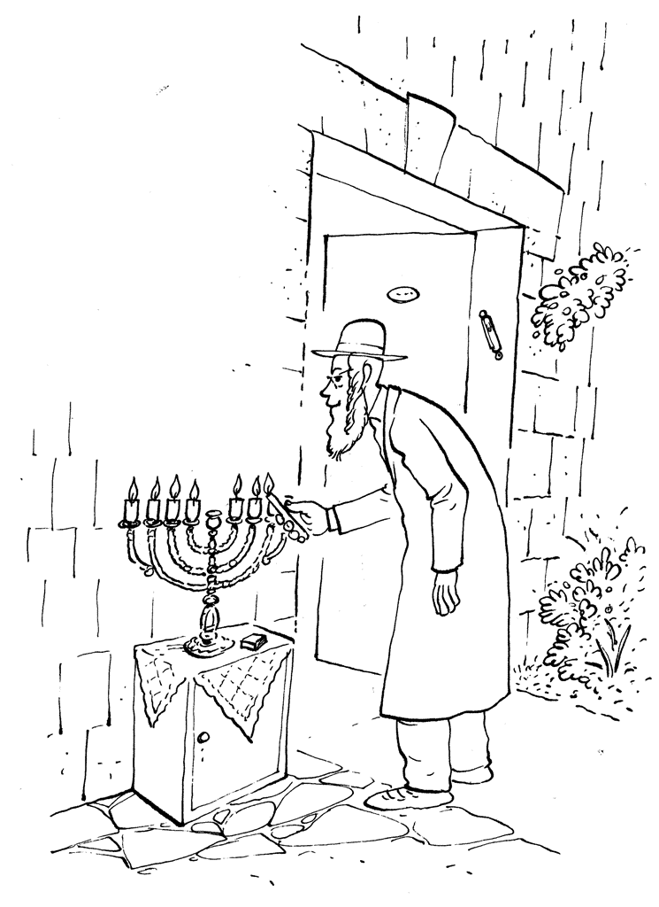
- מִצְוָה שֶׁיַנִּחוּם בְּצַד שְׂמֹאל שֶׁל הַפֶּתַח, כְּדֵי שֶׁתְּהֵא מְזוּזָה מִיָּמִין, וְנֵר חֲנֻכָּה מִשְּׂמֹאל, וְנִמְצָא שֶׁהוּא מֻקָּף בְּמִצְווֹת.

פֶּרֶק ב'
דִּינֵי סֵדֶר הַדְלָקַת נֵר חֲנֻכָּה
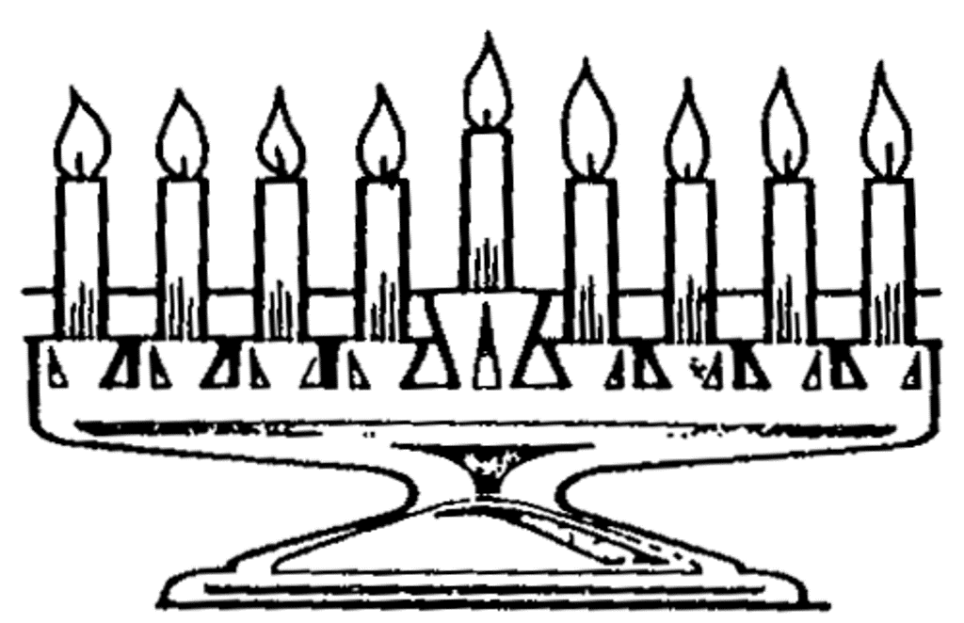
- הַנֵּרוֹת צְרִיכִים לִהְיוֹת בְּשׁוּרָה אַחַת בְּשָׁוֶה, לֹא אֶחָד גָּבוֹהַּ וְאֶחָד נָמוּךְ.

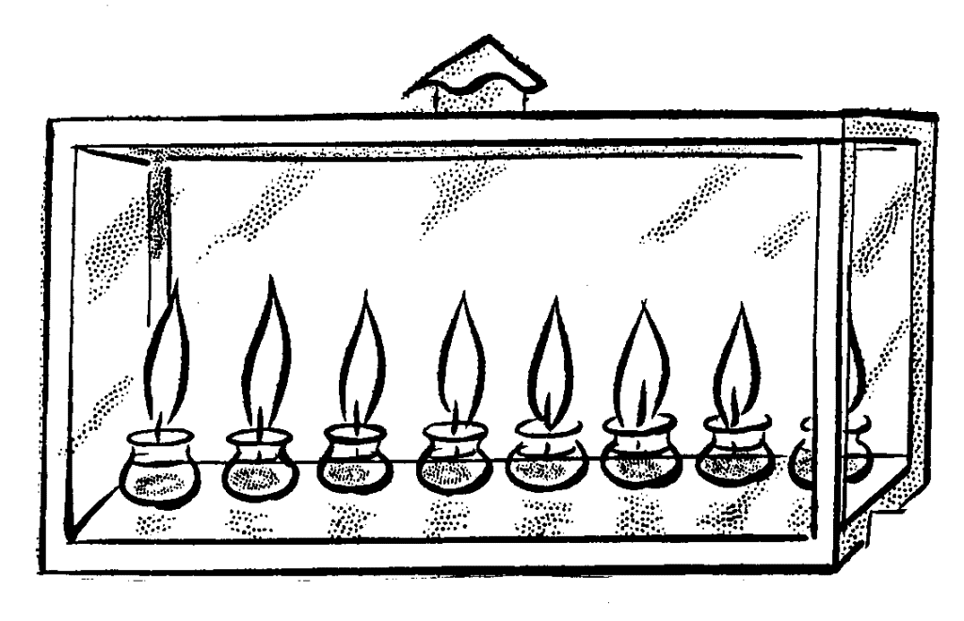
- וְכֵן יֵשׁ לְהַקְפִּיד שֶׁיִּהְיֶה רֶוַח בֵּין נֵר אֶחָד לַשֵּׁנִי, שֶׁלֹּא תִּתְקָרֵב הַלֶּהָבָה שֶׁל נֵר אֶחָד לְנֵר הַשֵּׁנִי וְתִרָאֶה כִּמְדוּרָה.
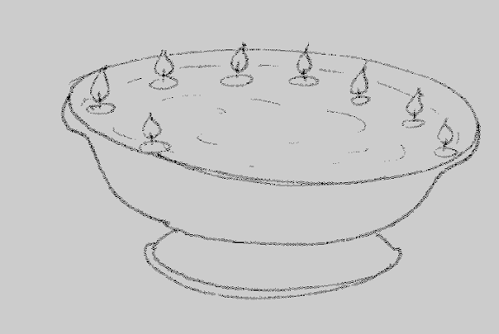
- לֹא יַעֲשֶׂה חֲנֻכִּיָּה עַגֻלָה שְׁנִרְאֵת כִּמְדוּרָה.
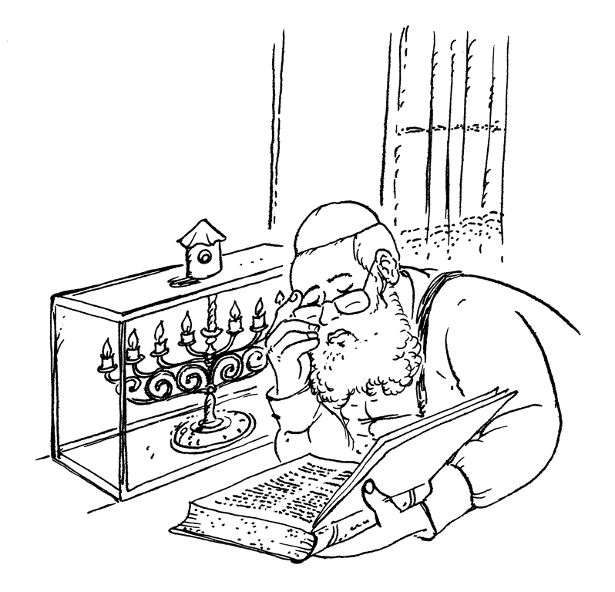
- הַנֵּרוֹת הַלָּלוּ קֹדֶשׁ הֵם, וְאֵין לָנוּ רְשׁוּת לְהִשְׁתַּמֵּשׁ בָּהֶם אֶלָּא לִרְאוֹתָם בִּלְבַד, לְפִיכָךְ יֵשׁ לְהוֹסִיף נֵר בִּכְדֵי שֶׁיִּהְיֶה אֶפְשָׁר לְהִשְׁתַּמֵּשׁ לְאוֹר הַנֵּר הַנּוֹסָף, וְהַנֵּר הַנּוֹסָף הוּא הַנִּקְרָא שַׁמָּשׁ וְעַל יְדֵי שֶׁיּוֹסִיפוּ אֶת הַנֵּר הַשַּׁמָּשׁ יֵדְעוּ שֶׁאָסוּר לְהִשְׁתַּמֵּשׁ בְּנֵרוֹת חֲנֻכָּה.

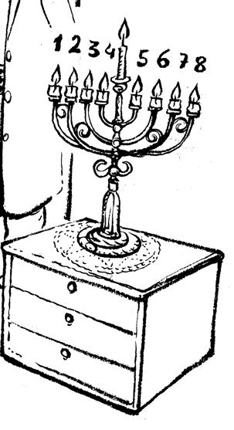
- יַנִּיחַ אֶת הַשַּׁמָּשׁ גָּבוֹהַּ מִשְּׁאָר הַנֵּרוֹת.
אֵין מַדְלִיקִין נֵרוֹת חֲנֻכָּה זֶה מִזֶּה, אֶלָּא מַדְלִיקִין כָּל נֵר עַל יְדֵי הַשַּׁמָּשׁ. לָכֵן, אִם נִכְבָה אַחַד מֵהַנֵּרוֹת, וְרוֹצֶה לְחַזֹר וּלְהַדְלִיקוֹ יַעֲשֶׂה זֹאת עַל יְדֵי הַשַּׁמָּשׁ.

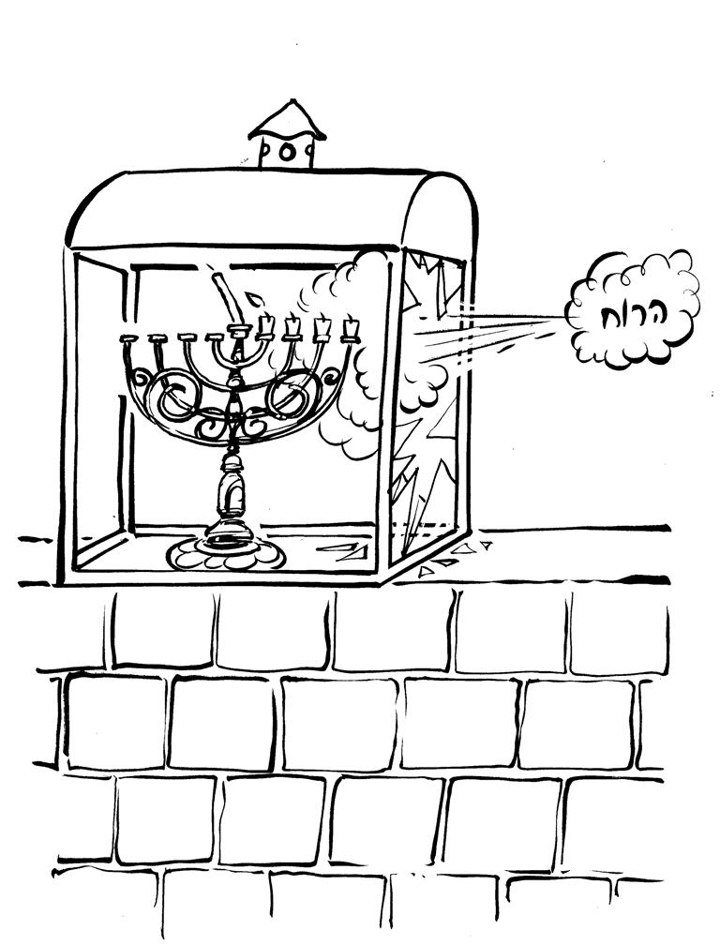
- לַהֲלָכָה פּוֹסְקִים ש: הַדְלָקָה עוֹשָׂה מִצְוָה פֵּרוּשׁוֹ: שֶׁעִקַר מִצוַת נֵר הִיא לְהַדְלִיק אֶת הַנֵּרוֹת, לָכֵן אִם נִכְבוּ הַנֵּרוֹת בְּשׁוֹגֵג אֵינוֹ חַיָּב לַחְזֹר וּלְהַדְלִיקָן.
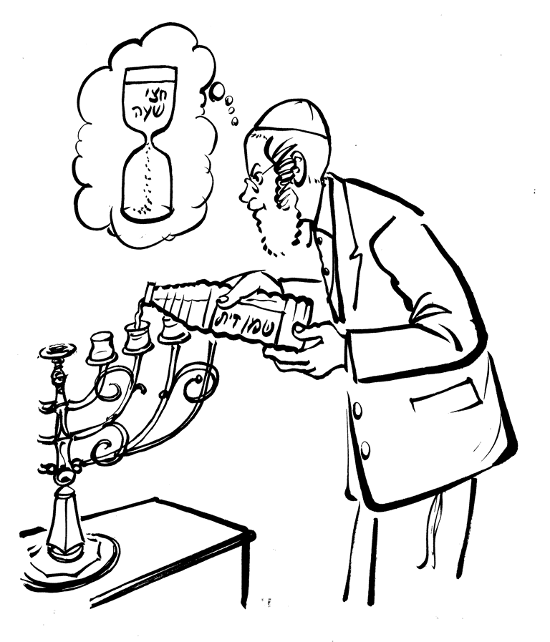
- מִפְּנֵי שֶׁעִקַר הַמִּצְוָה הִיא הַהַדְלָקָה, צָרִיךְ שֶׁתִּהְיֶה בְּתוֹךְ הַמְּנוֹרָה, בְּשָׁעָה שֶׁהוּא מַדְלִיק וּמְבָרֵךְ, כַּמּוּת שֶׁל שֶׁמֶן מַסְפִּיק, שֶׁיִּהְיוּ הַנֵּרוֹת דּוֹלְקִים עַד חֲצִי שָׁעָה אַחֲרֵי צֵאת הַכּוֹכָבִים.
פֶּרֶק ג'
זְמַן הַהַדְלָקָה וּבִרְכוֹתֶיהָ
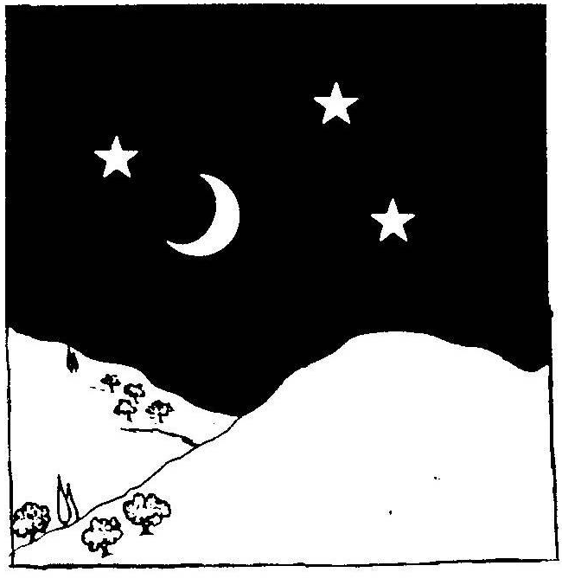
- יֵשׁ הַנּוֹהֲגִים לְהַדְלִיק לִפְנֵי שְׁקִיעַת הַחַמָּה, וַאֲחֵרִים נוֹהֲגִים לְהַדְלִיק אַחַר צֵאת הַכּוֹכָבִים.
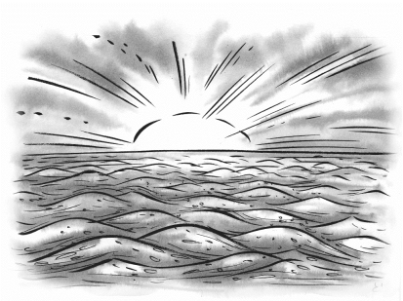
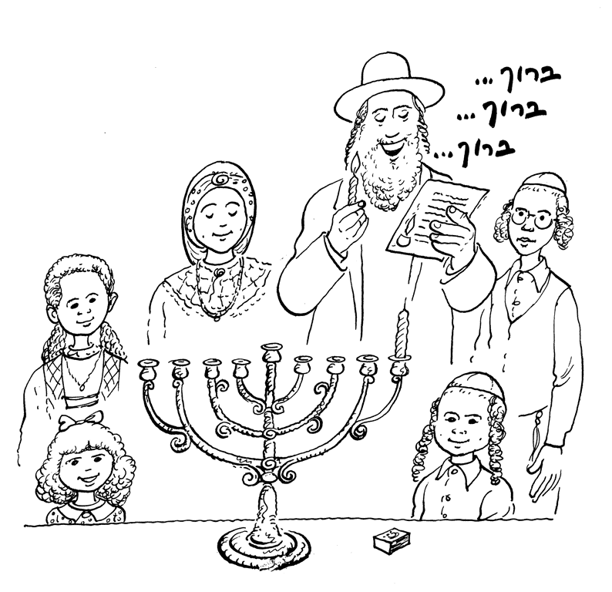
- בְּלַיְלָה הָרִאשׁוֹן מְבָרֵךְ 3 בְּרָכוֹת:
- בָּרוּךְ אַתָּה ה' ... אֲשֶׁר קִדְּשָׁנוּ בְּמִצְווֹתָיו וְצִוָּנוּ לְהַדְלִיק נֵר שֶׁל חֲנֻכָּה .
- בָּרוּךְ אַתָּה ה'... שֶׁעָשָׂה נִסִּים לַאֲבוֹתֵינוּ בַּיָּמִים הָהֵם בַּזְּמַן הַזֶּה.
- בָּרוּךְ אַתָּה ה'... שֶׁהֱחֶיָנוּ וְקִיְּמָנוּ וְהִגִּיעָנוּ לַזְּמַן הַזֶּה.
בִּשְׁאָר הַלֵּילוֹת מְבָרֵךְ שְׁתַּיִם:
- בָּרוּךְ... לְהַדְלִיק נֵר שֶׁל חֲנֻכָּה .
- בָּרוּךְ.... שֶׁעָשָׂה נִסִּים וְכוּ'
ד. כָּל הַמִּצְווֹת צָרִיךְ לְבָרֵךְ עֲלֵיהֶן קֹדֶם עַשִׂיַת הַמִּצְוָה, לָכֵן קֹדֶם יְבָרֵךְ הַבְּרָכָה וּמִיָּד, אַחַר הַבְּרָכָה יַדְלִיק.
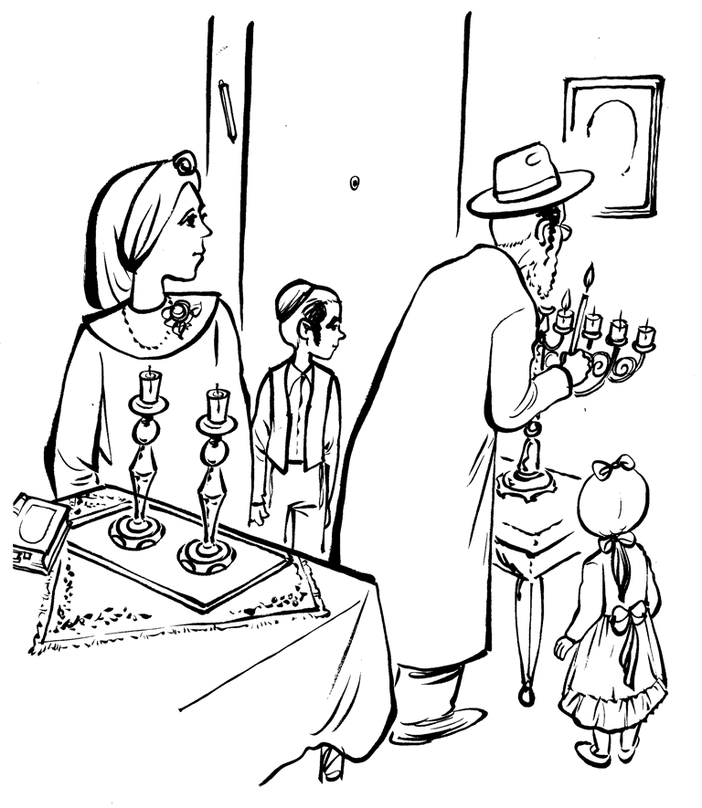
ה. בְּעֶרֶב שַׁבָּת מַדְלִיקִים נֵר חֲנֻכָּה תְּחִלָּה, וְאַחַר כָּךְ נֵר שַׁבָּת, וְצָרִיךְ לָתֵת יוֹתֵר שֶׁמֶן אוֹ נֵרוֹת יוֹתֵר גְּדוֹלִים שֶׁיִּדְלְקוּ חַצִי שָׁעָה אַחֲרֵי צֵאת הַכּוֹכָבִים.

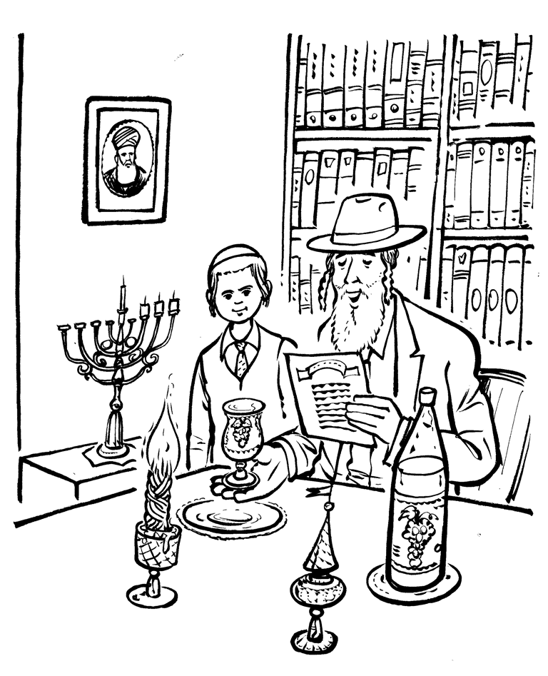

ו. בְּמוֹצָאֵי שַׁבָּת, מַבְדִּילִין וְאַחַר כָּךְ מַדְלִיקִים נֵר חֲנֻכָּה .

מִצְוַת הַהַדְלָקָה
מֶתַח קַו

- כַּמָּה יָמִים מַדְלִיקִים? |  | - מַדְלִיקִים בְּפֶתַח אוֹ בְּחַלּוֹן.
- אֵיפֹה מַדְלִיקִים? |  | - מַדְלִיקִים בָּעֶרֶב.
- מָתַי מַדְלִיקִים? |  | - מַדְלִיקִים בְּשֶׁמֶן אוֹ בְּנֵרוֹת.
- בַּמֶּה מַדְלִיקִים? |  | - מַדְלִיקִים שֶׁמּוֹנָה יָמִים.
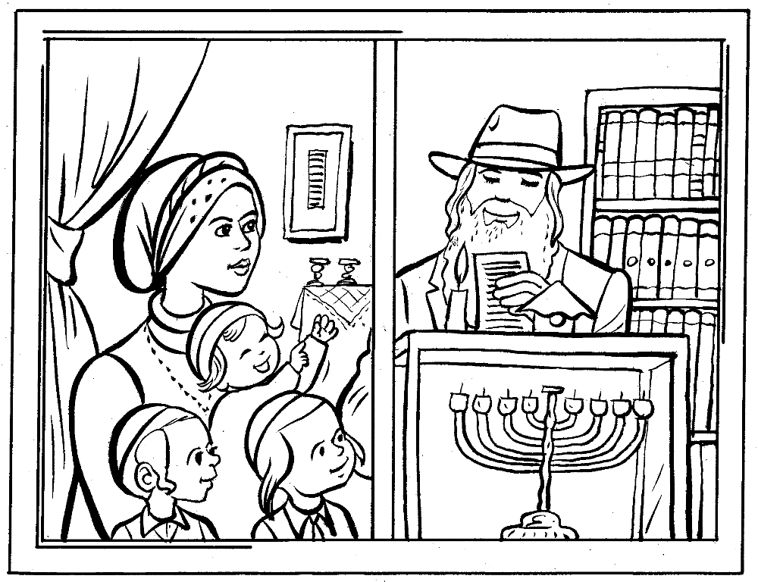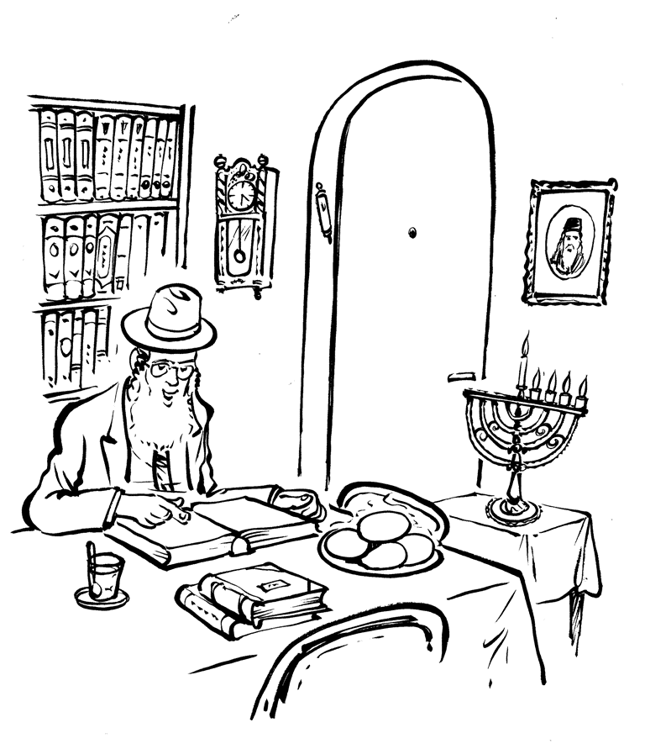
מִנְהָגֵי חֲנֻכָּה
כְּדֵי לִזְכֹּר ש...
צְבַע בְּהֶתְאֵם!

נוֹתְנִים צְדָקָה  לַעֲנִיִּים | יַלְדֵי יִשְׂרָאֵל שִׂחֲקוּ בַּסְּבִיבוֹן בִּמְעָרוֹת
מְשַׂחֲקִים  בִּסְבִיבוֹן | יְהוּדִית הָרְגָה אֶת אֶלִיפָרְנוּס עַל יְדֵי גְּבִינָה
אוֹכְלִים  מַאַכְלֵי גְּבִינָה | הַשֶּׁמֶן הִסְפִּיק  לִשְׁמוֹנָה יָמִים
אוֹכְלִים סֻפְגָּנִיּוֹת מְטֻגָּנוֹת בְּשֶׁמֶן | גַּם עֲנִיִּים  יִשְׂמְחוּ בַּחֲנֻכָּה

הַנֵּרוֹת הַלָּלוּ
כְּתֹב מִי מַדְלִיק, וּמָה מַדְלִיק!
הֵעָזֵר בְּתַרְמִילוֹן
מַה
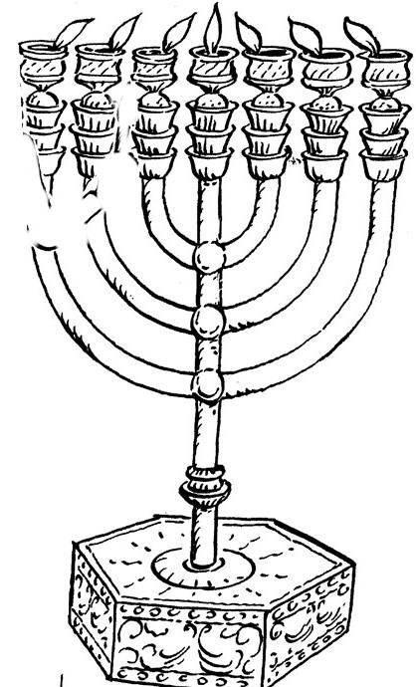
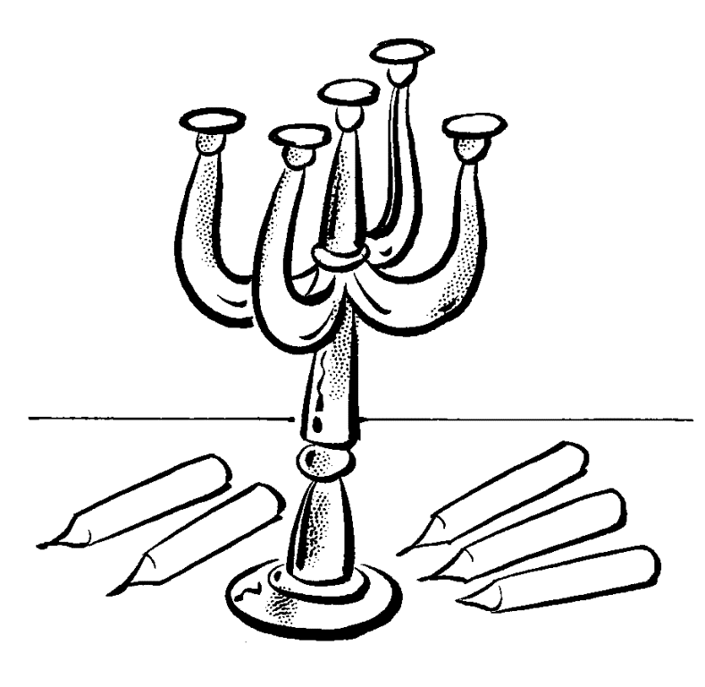
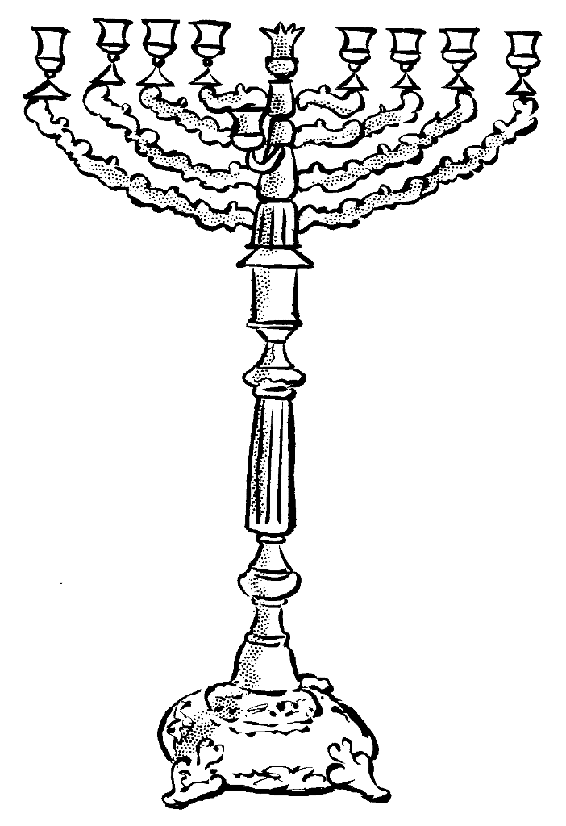

מִי

.

פָּמוֹט | מְנוֹרָה | חֲנֻכִּיָּה | כֹּהֵן | אַבָּא | אִמָּא
מַה מַדְלִיקִים קֹדֶם
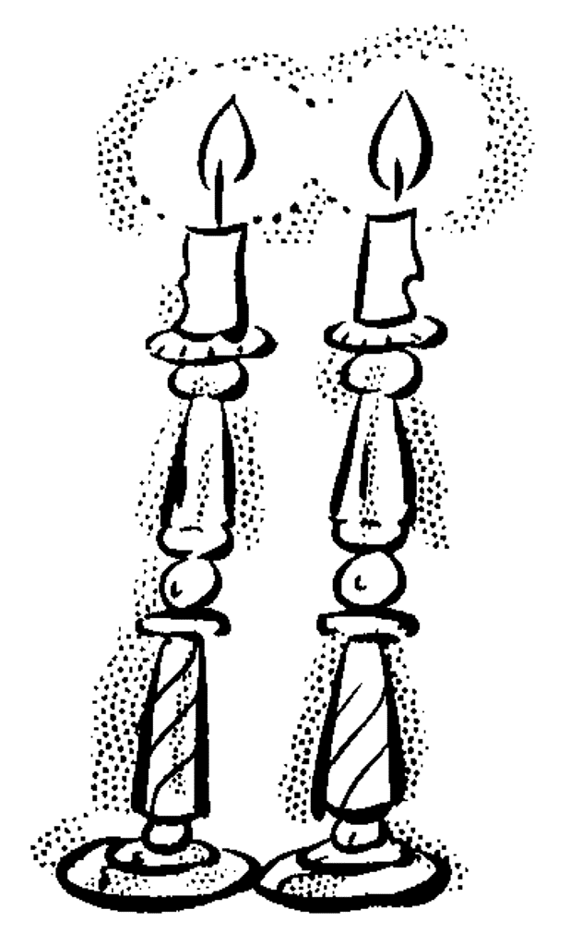
צְבַע אֶת הַנֵּרוֹת בְּצִיּוּרִים שֶׁלְּפָנֶיךָ אֶת הַנֵּרוֹת שֶׁנַּדְלִיק רִאשׁוֹנִים בְּצָהֹב וְאֵת הָאַחֲרוֹנִים בְּצֶבַע כָּתֹּם.
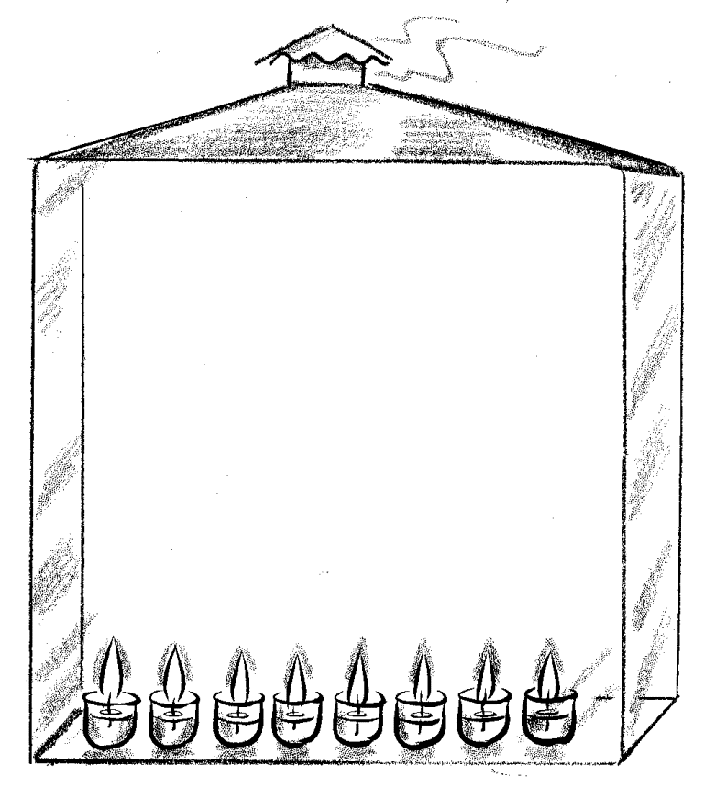
עֶרֶב שַׁבָּת


נֵרוֹת שַׁבָּת
מוֹצָאֵי שַׁבָּת

נֵר הַבְדָּלָה
חִידוֹת לַחֲנֻכָּה

אָנוּ שֶׁמּוֹנָה אַחִים  בְּשׁוּרָה אַחַת עוֹמְדִים,  כַּאֲשֶׁר אוֹתָנוּ מַדְלִיקִים  נֵס גָּדוֹל זוֹכְרִים.  ____________ | בְּתוֹךְ כַּד הִתְחַבֵּאתִי  סָגוּר וְחָתוּם הָיִיתִי,  הַמַּכַּבִּים אוֹתִי מָצְאוּ  נֵס גָּדוֹל אָז רָאוּ.  ____________
אֲנִי מְשֻּׁלָּשׁ וְגַם רִבּוּעַ  לַעֲמֹד לְבַד אֵינִי יוֹדֵעַ,  אִם תְּסוֹבֵב אוֹתִי בַּיָּד  בְּעִגוּל אֶרְקֹד מִיָּד.  ____________ | אֲנִי בְּשֶׁמֶן מְטֻגֶּנֶת  עַגֻלָה וְנֶהֱדֶרֶת,  בְּיַחַד עִם רִבָּה  אוֹכְלִים אוֹתִי – בַּחֲנֻכָּה.  ____________

סְבִיבוֹן | נֵרוֹת חֲנֻכָּה | שֶׁמֶן זַיִת | סֻפְגָּנִיָּה

נֵס חֲנֻכָּה
הַחַשְׁמֹנָאִים בָּאוּ לְבֵית הַמִּקְדָּשׁ,
נִקּוּ, תִּקְנוּ וְטִהַרוּ אֶת הַכֵּלִים.
הִקְרִיבוּ קָרְבָּנוֹת וְרָצוּ לְהַדְלִיק אֶת הַמְּנוֹרָה.
חִפְּשׂוּ וּמָצְאוּ פַּךְ שֶׁמֶן טָהוֹר,
שֶׁהִסְפִּיק לְיוֹם אֶחָד,
וְהִדְלִיקוּ בּוֹ שֶׁמּוֹנָה יָמִים.
גְּזֹר וְהַדְבֵּק לְפִי הַסֵּדֶר!

הִקְרִיבוּ קָרְבָּנוֹת
נִקּוּ אֶת בֵּית הַמִּקְדָּשׁ
הִדְלִיקוּ מְנוֹרָה
חִפְּשׂוּ שֶׁמֶן טָהוֹר

